**大连理工大学研究生选修本科生课程操作指南**

**一、查看本科课程清单**

查看方式:登录[教务处主页]-依次点击[课程及选课安排]-[[课程及选课安排（2017-2018学年秋季学期）](http://teach.dlut.edu.cn/info/1083/3842.htm)]-按开课院系查询到相应本科课程清单,请牢记想要选的课程信息

**二、登录本科选课系统**

登录校园门户，通过校园门户登录本科生选课系统

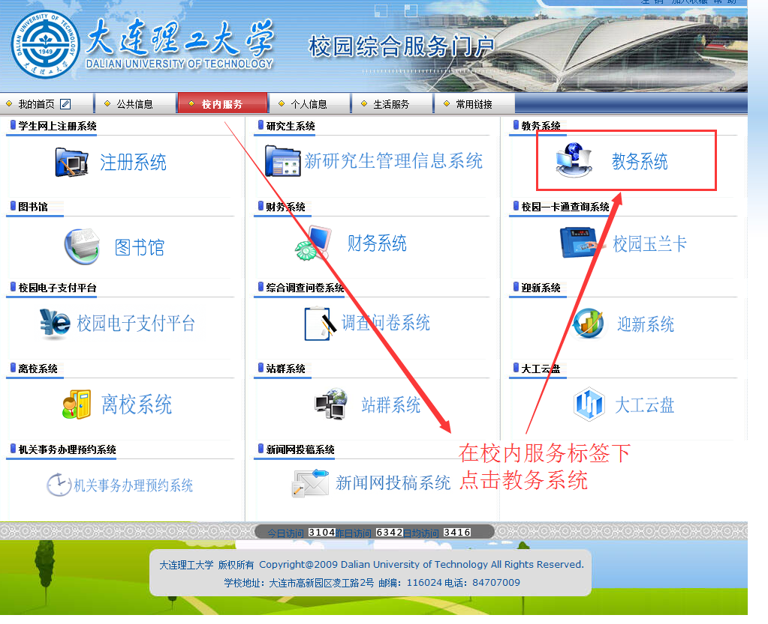

**三、选课**

研究生选择本科生课程的过程为“只选不退”，即选择成功后不可删除已选课程，请在选择前确认好课程信息后再进行选择

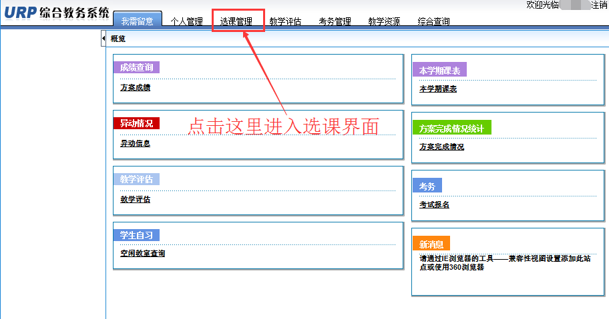

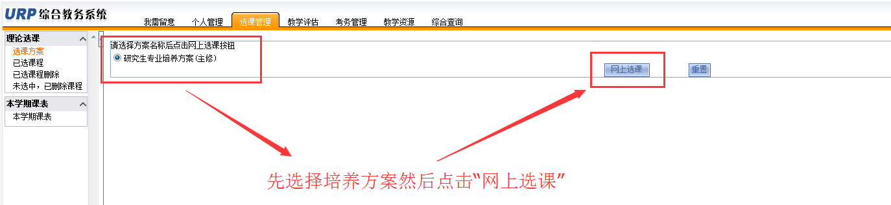

**进入[自由选择]标签，输入课程相关信息查询课程并进行选择**

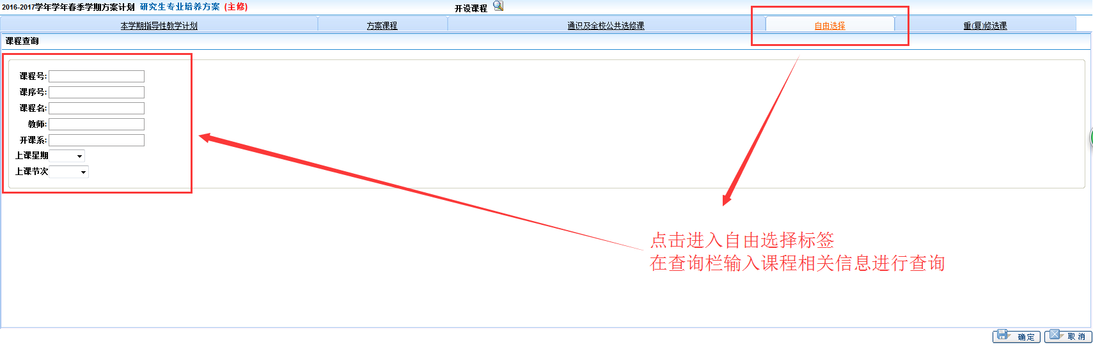

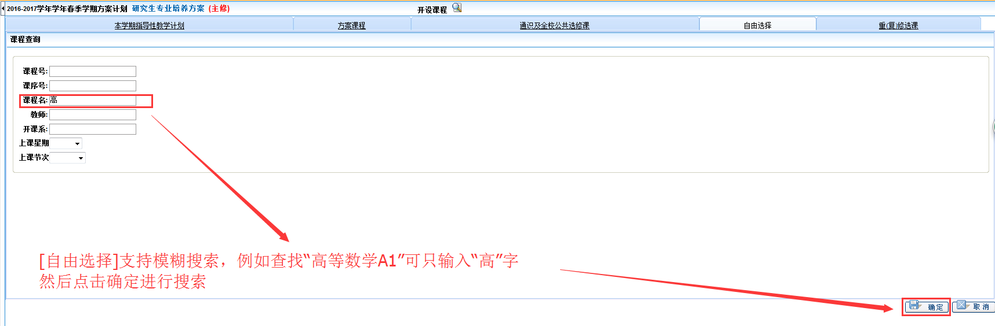

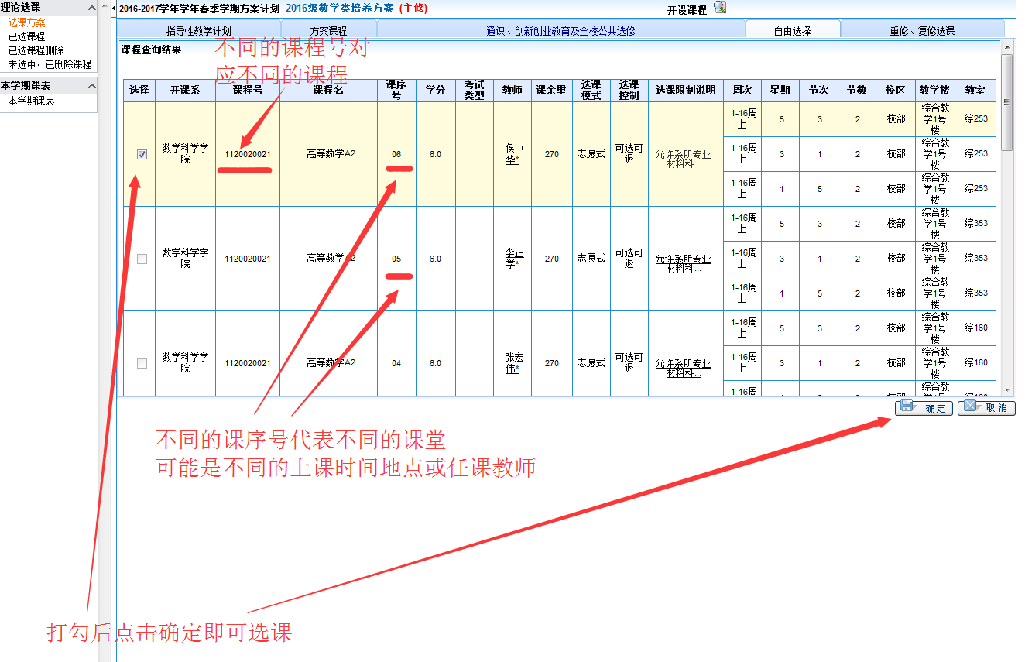

**四、查看本学期课表**

点击“本学期课表”，可以看到自己本学期所选中的全部课程，并查询其上课时间和地点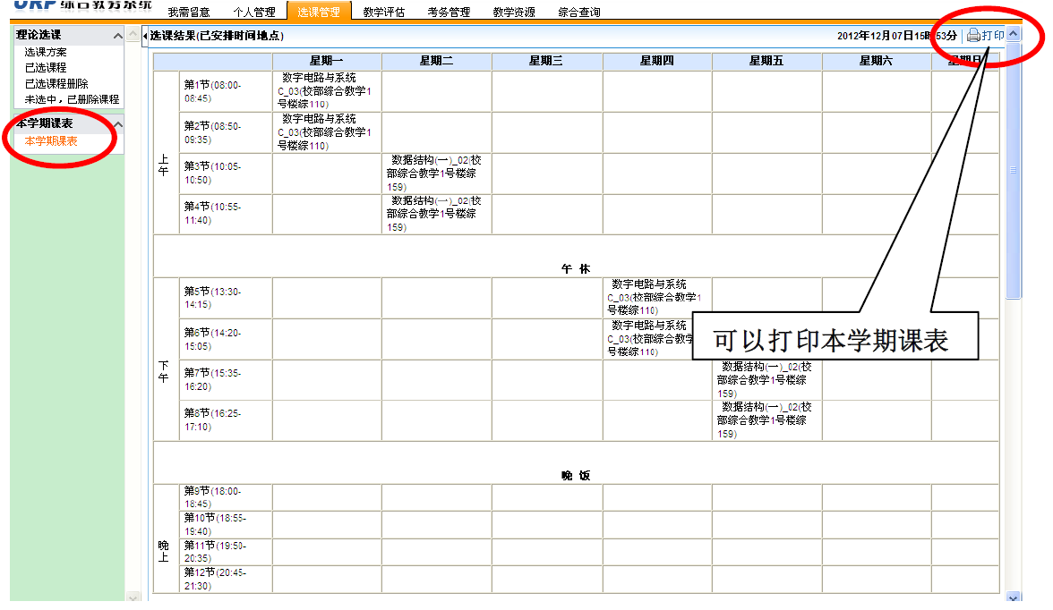

**建议打印本学期课表**



“本学期课表”下半部分包括所有的课程

含没有安排时间地点的课程（如实验、课程设计等）

**五、考试信息查询**

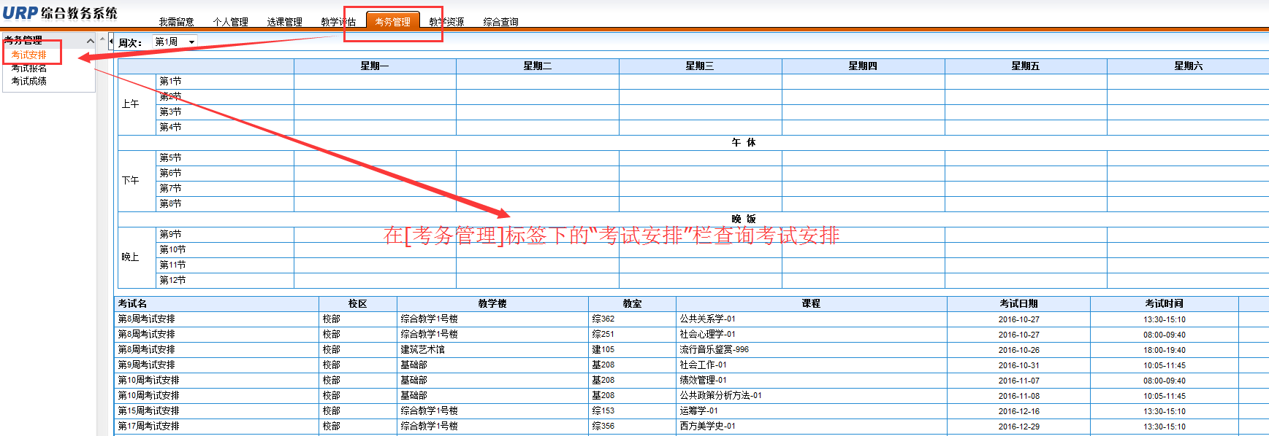

**六、成绩查询**

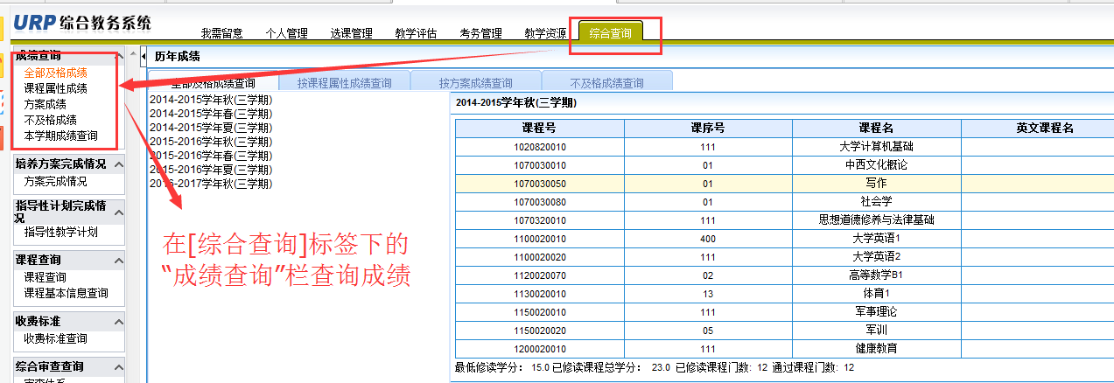

**七、退出**

点击右上角的[注销]

